ПОДАРКИ РАБОТНИКАМ

Расчет налогов и взносов с подарков работникам зависит от их стоимости, порядка оформления и основания выдачи.
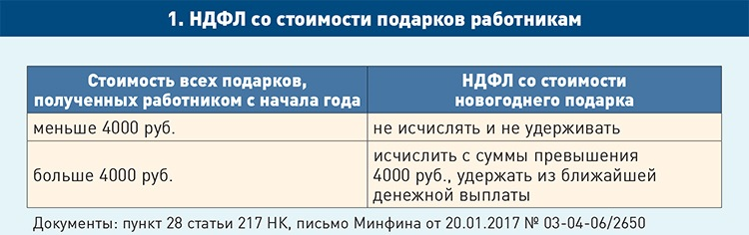

С подарков работникам в любой форме удерживайте алименты (ст. 98 Закона от 02.10.2007 № 229-ФЗ). Исключение — подарки, переданные по договору дарения (Перечень, утв. постановлением Правительства РФ от 18.07.1996 № 841)

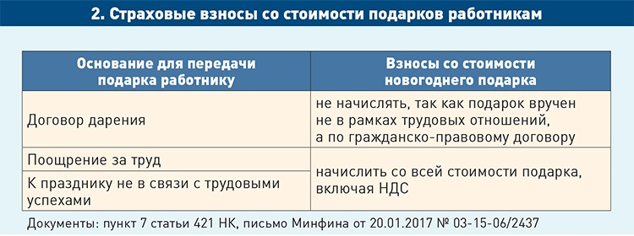
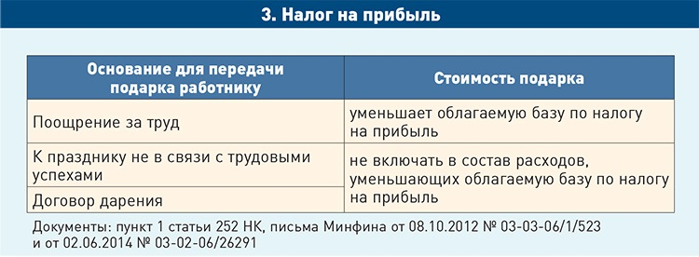
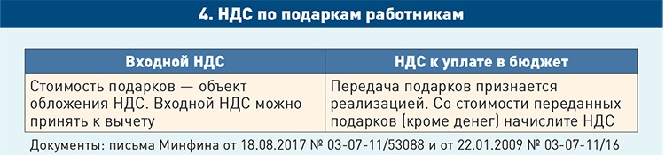
Подарки стоимостью свыше 3 тыс. руб. всегда передавайте работникам по письменному договору дарения (п. 1 ст. 572 и ч. 2 ст. 574 ГК). Если сотрудников много, составьте многосторонний договор дарения (ст. 154 ГК). Ф. И. О. и паспортные данные каждого из сотрудников укажите в реквизитах договора. Там же каждый сотрудник поставит свою подпись.

Подарки детям работников и билеты на елку

Издайте приказ о приобретении подарков детям. Сами подарки выдавайте по ведомости.
НДФЛ. Для расчета НДФЛ стоимость подарка ребенку работника — доход самого работника (п. 1 ст. 210 НК, письмо Минфина от 12.08.2014 № 03-04-06/40051). Со стоимости подарков детям НДФЛ нужно удержать в том же порядке, как со стоимости подарков лично работникам.

Выдачу сотрудникам детских билетов на елку оформляют как подарок

Расходы. При расчете налога на прибыль подарки — это безвозмездно переданное имущество. Их стоимость в расходах не учитывайте (письмо Минфина от 08.10.2012 № 03-03-06/1/523). В учете постоянное налоговое обязательство: Дебет 99 субсчет «ПНО» Кредит 68 субсчет «Расчеты по налогу на прибыль».
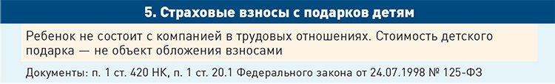

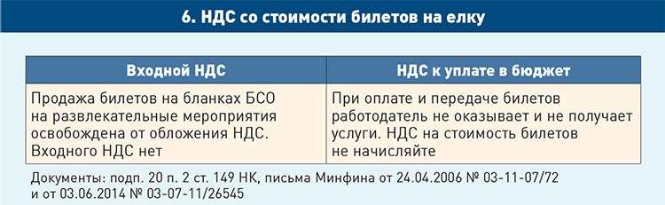

Подарки клиентам и контрагентам

Подарок для компаний-партнеров должен быть не дороже 3 тыс. руб. Более дорогостоящие подарки компании делать друг другу не вправе. Такое же правило действует и в отношении чиновников (подп. 3 и 4 п. 1 ст. 575 ГК).
Для других частных лиц такого ограничения нет. Порядок обложения налогами и взносами зависит от статуса одаряемого: физлицо или юрлицо.
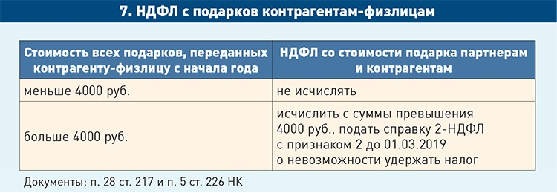
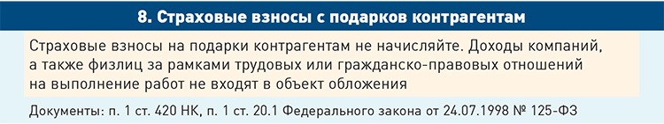

Чтобы у налоговиков не возникло сомнений, что расходы рекламные, не утверждайте списков контрагентов, которым предназначены подарки. Лучше издайте приказ и укажите, что подарки вы раздаете в рекламных целях неопределенному кругу лиц: покупателям, потенциальным деловым партнерам и т.п.

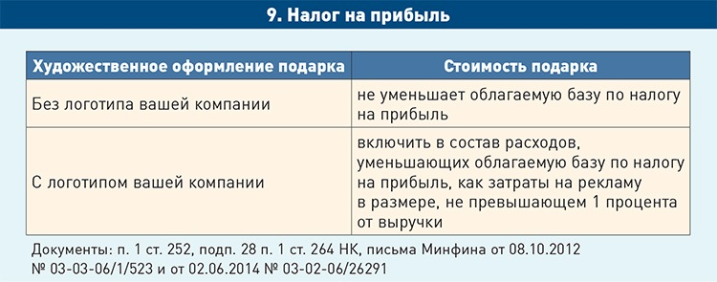

Новогодняя премия

Для расчета налогов и взносов важно, в связи с чем начислена премия.
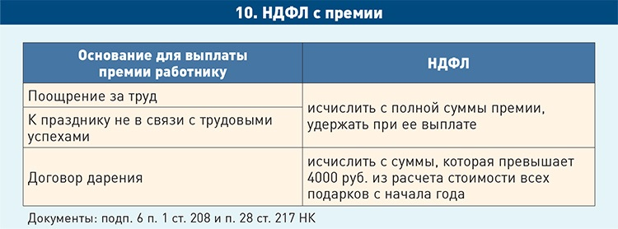
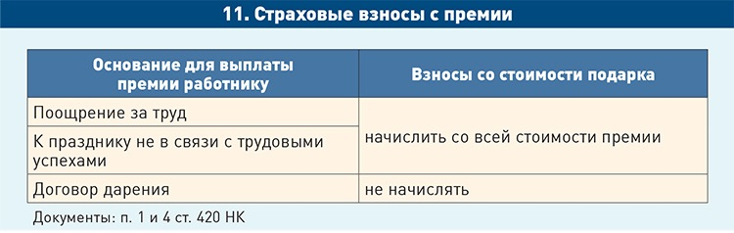
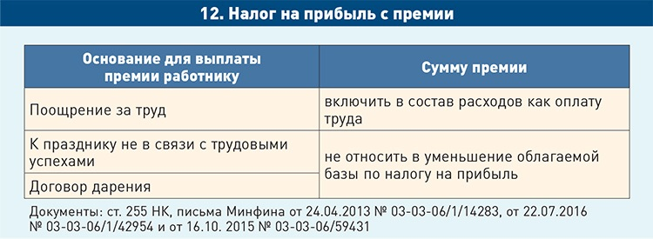

Украшение офиса

Затраты на украшение офиса нельзя персонифицировать, поэтому базы для начисления НДФЛ и взносов нет (п. 1 ст. 210 и п. 4 ст. 431 НК). Но возникает вопрос о налоге на прибыль.

Чаще всего налоговики снимают расходы на украшения внутренних помещений, где редко бывают клиенты и посетители. Компаниям нужно доказать, что такие расходы направлены на получение дохода

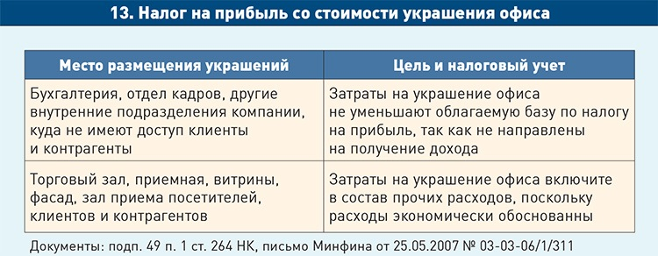

Новогодний корпоратив

НДФЛ и взносы с расходов на корпоратив можно начислить, если известна конкретная сумма дохода, которую получил каждый участник. Если такой возможности нет, НДФЛ и взносы не начисляйте (письмо Минфина от 14.08.2013 № 03-04-06/33039, п. 4 письма Минтруда от 24.05.2013 № 14-1-1061).

Закон не разрешает просто делить затраты на корпоратив на количество работников компании

Для расчета налога на прибыль расходы на корпоратив экономически необоснованны, облагаемую базу они не уменьшают (письмо Минфина от 11.09.2006 № 03-03-04/2/206).
